|  |  |  |
| --- | --- | --- |
| **ЧĂВАШ РЕСПУБЛИКИ** | C:\Users\ibrdeputat\AppData\Local\Microsoft\Windows\Temporary Internet Files\Content.Word\ibresi2.gif | **ЧУВАШСКАЯ РЕСПУБЛИКА** |
| **ЙĚПРЕÇ МУНИЦИПАЛИТЕТ ОКРУГĚН ДЕПУТАТСЕН ПУХĂВĚ**  **ЙЫШĂНУ**  08.11.2022 2/23 №  хула евěрлě Йěпреç поселокě | **СОБРАНИЕ ДЕПУТАТОВ**  **ИБРЕСИНСКОГО МУНИЦИПАЛЬНОГО ОКРУГА**  РЕШЕНИЕ  08.11.2022 № 2/23  поселок городского типа Ибреси |

О внесении в Государственный Совет Чувашской Республики проекта Закона Чувашской Республики «О внесении изменений в Закон Чувашской Республики «Об установлении границ муниципальных образований Чувашской Республики и наделении их статусом городского, сельского поселения, муниципального района, муниципального округа и городского округа»

В соответствии с Федеральным законом от 6 октября 2003 года № 131-ФЗ «Об общих принципах организации местного самоуправления в Российской Федерации», Уставом Ибресинского района Чувашской Республики, рассмотрев проект Закона Чувашской Республики «О внесении изменений в Закон Чувашской Республики «Об установлении границ муниципальных образований Чувашской Республики и наделении их статусом городского, сельского поселения, муниципального района, муниципального округа и городского округа», с учетом протокола публичных слушаний от 01 ноября 2022 года, Собрание депутатов Ибресинского муниципального округа Чувашской Республики **р е ш и л о**:

1. Дать согласие на изменение границ Ибресинского муниципального округа Чувашской Республики в соответствии с проектом Закона Чувашской Республики «О внесении изменений в Закон Чувашской Республики «Об установлении границ муниципальных образований Чувашской Республики и наделении их статусом городского, сельского поселения, муниципального района, муниципального округа и городского округа».
2. Ходатайствовать перед Государственным Советом Чувашской Республики о внесении изменений в Закон Чувашской Республики «Об установлении границ муниципальных образований Чувашской Республики и наделении их статусом городского, сельского поселения, муниципального района, муниципального округа и городского округа» согласно приложению к настоящему решению.

Председатель Собрания депутатов

Ибресинского муниципального округа

Чувашской Республики В.Е.Романов

Приложение

к решению Собрания депутатов Ибресинского муниципального округа Чувашской Республики

от 08.11.2022 г. № 2/23

Предложения

по внесению изменений в картографическое описание границ Ибресинского муниципального округа Чувашской Республики установленных Законом Чувашской Республики «Об установлении границ муниципальных образований Чувашской Республики и наделении их статусом городского, сельского поселения, муниципального района, муниципального округа и городского округа»

1. признать утратившими силу приложения 19, 20;
2. дополнить приложением 52.7-1 следующего содержания:

# **Схематическая карта Ибресинского муниципального округа Чувашской Республики**

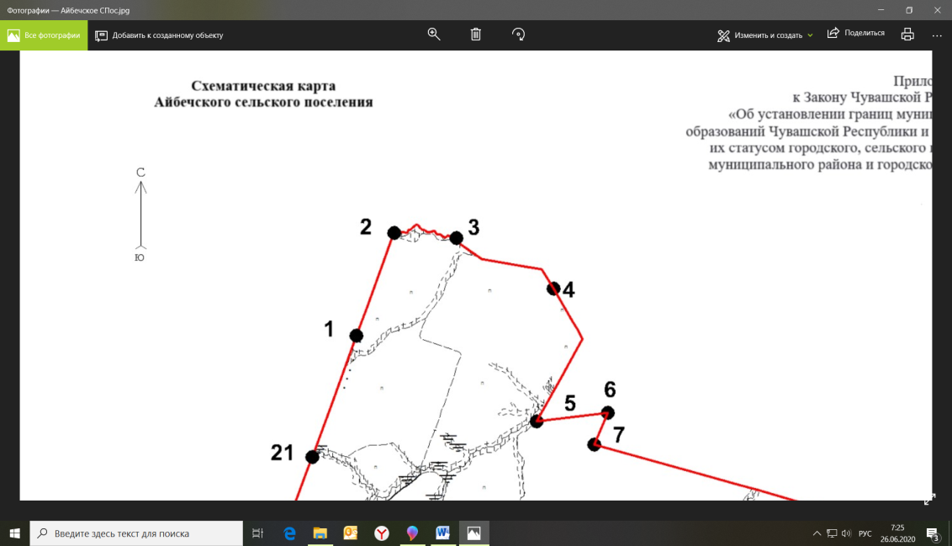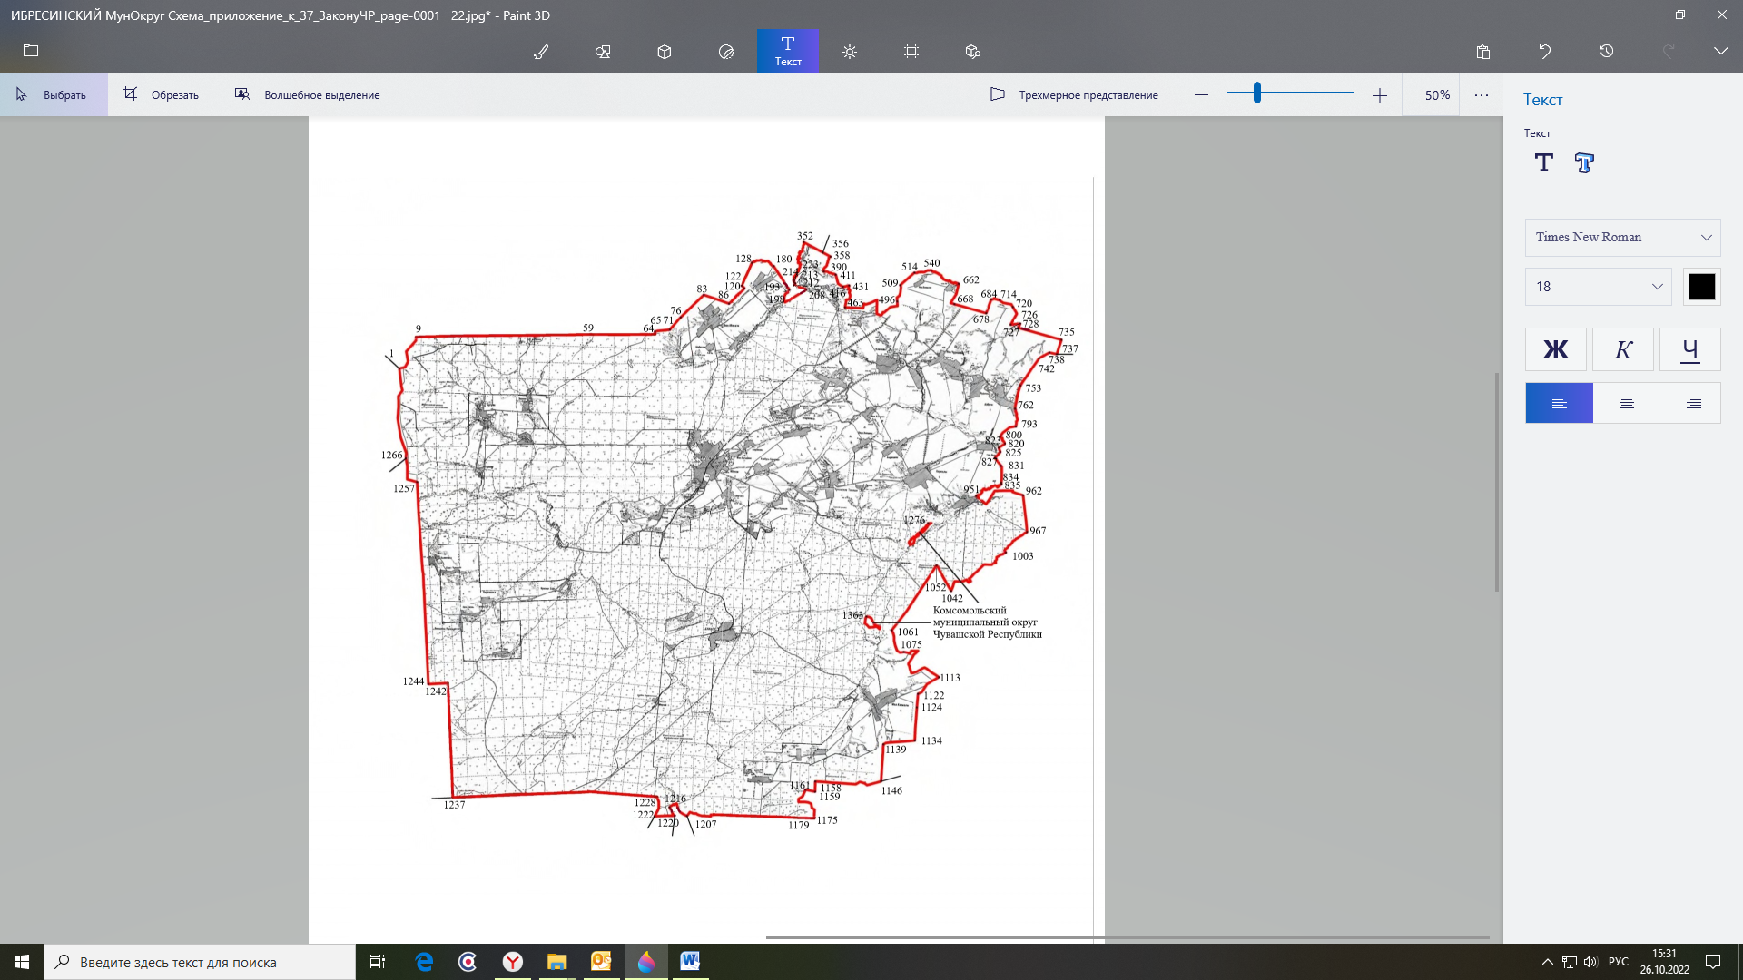

Описание смежеств:

от т. 1 до т. 356 – земли Вурнарского муниципального округа Чувашской Республики

от т. 356 до т. 737 – земли Канашского муниципального округа Чувашской Республики

от т. 737 до т. 1146 – земли Комсомольского муниципального округа Чувашской Республики

от т. 1146 до т. 1207 – земли Батыревского муниципального округа Чувашской Республики

от т. 1207 до т. 1220 – земли Алатырского муниципального округа Чувашской Республики

от т. 1220 до т. 1222 – земли Батыревского муниципального округа Чувашской Республики

от т. 1222 до т. 1237 – земли Алатырского муниципального округа Чувашской Республики

от т. 1237 до т. 1266 – земли Порецкого муниципального округа Чувашской Республики

от т. 1266 до т. 1 – земли Шумерлинского муниципального округа Чувашской Республики

от т. 1276 до т. 1276 – земли Комсомольского муниципального округа Чувашской Республики

от т. 1363 до т. 1363 – земли Комсомольского муниципального округа Чувашской Республики»;

1. дополнить приложением 52.7-2 следующего содержания:

**ТЕКСТОВОЕ ОПИСАНИЕ ГРАНИЦ**

**ИБРЕСИНСКОГО МУНИЦИПАЛЬНОГО ОКРУГА**

**ЧУВАШСКОЙ РЕСПУБЛИКИ**

Граница территории Ибресинского муниципального округа Чуваш­ской Республики начина­ется в точке 1 с географическими координатами N55°21'13", E46°42'37", являющейся северо-западным углом лесного квартала 56 Кошлоушского участкового лесниче­ства Ибресинского лесничества и точкой смежества с землями Шу­мерлинского и Вурнарского муниципальных округов Чувашской Республики.

Далее в северном направлении граница проходит 2922 м вдоль за­падных границ лесных кварталов 40, 14 и северной границы лесного квар­тала 15 Кошлоушского участкового лесничества Ибресинского лесниче­ства до точки, расположенной в 130 м западнее северо-западного угла лесного квартала 15 Кошлоушского участкового лесничества Ибре­синского лесничества (т. 9, N55°22'22", E46°43'48");

в восточном направлении 11657 м вдоль северных границ лесных кварталов 15–25 Кошлоушского участко­вого лесничества Ибресинского лесничества до северо-восточного угла лесного квартала 25 Кошлоушского участкового лесничества Ибресинского лесничества (т. 59, N55°22'31", E46°54'50");

в восточном направлении прямо 4250 м по северным сторонам лес­ных кварталов 26–29 Кошлоушского участкового лесничества Иб­ресинского лесничества до северо-восточного угла лесного квартала 29 указанного участкового лесничества (т. 64, N55°22'33", E46°58'51");

в северном направлении 196 м вдоль вос­точной границы лесного квартала 69 Авруйского участкового лесничества Вурнарского лесничества до точки, расположенной в 196 м севернее северо-восточного угла лесного квартала 29 Кошлоуш­ского участкового лесничества Ибресинского лесничества (т. 65, N55°22'39", E46°58'51");

в восточном направлении 1005 м по северным границам лесного квартала 30 Кошлоушского участкового лесничества Ибресинского лесни­чества до его северо-восточного угла (т. 71, N55°22'43", E46°59'47");

в северо-восточном направлении 1100 м вдоль грунтовой дороги до точки, расположенной в 80 м северо-восточнее конца защитной лесопосадки на западной стороне автомобильной дороги Кали­нино – Батырево – Яльчики (в том числе подъезд к с. Яльчики) (т. 76, N55°23'10", E47°00'28");

в северо-восточном направлении 2180 м вдоль грунтовой дороги до точки, расположенной в 210 м южнее конца защитной лесопосадки (т. 83, N55°24'00", E47°01'57");

в юго-восточном направлении 1792 м вдоль грунтовой дороги до точки, расположенной в русле р. Велтрен в 1755 м юго-западнее начала ул. Советской д. Нижние Абакасы (т. 86, N55°23'41", E47°03'33");

в северо-восточном направлении 1580 м по тальвегу р. Велтрен по ее течению до точки, расположенной в 330 м юго-западнее начала ул. Советской д. Нижние Абакасы (т. 120, N55°24'14", E47°04'31");

в северо-западном направлении 220 м вдоль юго-западной стороны защитной лесопосадки до ее конца (т. 122, N55°24'20", E47°04'21");

в северо-восточном направлении 1680 м вдоль защитной лесопо­садки до точки, расположенной в русле р. Потаушка в 740 м за­паднее конца ул. Садовой д. КольцовкаВурнарского муниципального округа Чувашской Республики (т. 128, N55°25'10", E47°04'59");

в общем восточном направлении 1797 м по тальвегу р. Потаушка по ее течению до точки, располо­женной в ее русле (т. 180, N55°25'04", E47°06'22");

в юго-восточном направлении 1934 м вдоль грунтовой дороги до точки 193 (N55°24'12", E47°07'23");

в юго-западном направлении 760 м до точки, расположенной на северной границе лесного квартала 2 Кошлоуш­ского участкового лесничества Ибресинского лесничества (т. 198, N55°23'53", E47°07'02");

в общем северо-восточном направлении прямо 1927 м по северным границам лесных кварталов 2 и 3 Кошлоушского участкового лесничества Ибресинского лесни­чества до крайней северной вершины лесного квартала 3 указанного участкового лесничества (т. 208, N55°24'13", E47°08'28");

в северо-западном направлении 880 м до точки, расположенной в 20 м западнее русла безымян­ного ручья (т. 212, N55°24'22", E47°07'40");

в северо-восточном направлении 158 м до точки, расположенной в 205 м юго-восточнее места впадения вышеуказанного безымянного ручья в р. Кошлаушка (т. 213, N55°24'26", E47°07'46");

в северо-западном направлении 143 м до точки, расположенной в русле вышеуказанного безымянного ручья в 97 м южнее места его впадения в р. Кошлаушка (т. 214, N55°24'29", E47°07'40");

в общем северном направлении 213 м по тальвегу вышеуказанного безымянного ручья по его течению до места его впадения в р. Кошлаушка (т. 223, N55°24'33", E47°07'39");

в общем северном направлении 3890 м по тальвегу р. Кошлоушка по ее течению до точки впадения р. Потаушка (т. 352, N55°25'56", E47°08'17");

в юго-восточном направлении 1460 м вдоль грунтовой дороги до точки, расположенной в 281 м северо-западнее конца защитной лесопосадки и являющейся точкой смежества с землями Вурнар­ского и Ка­нашского муниципальных округов Чувашской Республики (т. 356, N55°25'34", E47°09'30").

Далее граница проходит в юго-восточном направлении прямо 590 м до точки, расположенной в начале русла безымянной речки в 1230 м северо-западнее конца ул. Полевой д. Но­вые ШорданыКанашского муниципального округа Чувашской Республики (т. 358, N55°25'25", E47°09'59");

в юго-западном направлении 1227 м по тальвегу вышеуказанной речки по ее течению до точки впадения в другую безымянную речку, протекающую на дне оврага Сов­хозный, и расположенную в 1480 м западнее конца ул. Лесной д. Новые ШорданыКанашского муниципального округа Чувашской Республики (т. 390, N55°24'52", E47°09'34");

в восточном направлении 871 м по тальвегу оврага Совхозный до точки, расположенной в 690 м западнее конца ул. Лес­ной д. Новые ШорданыКанашского муниципального округа Чувашской Республики (т. 411, N55°24'45", E47°10'20");

в юго-восточном направлении 1006 м по восточной границе пахотных земель до точки, расположенной в русле безымянного ручья, вытекающего с юго-западного угла лесного квартала 47 Шихранского участкового лес­ничества Канашского лесничества (т. 416, N55°24'19", E47°10'48");

в восточном направлении 2381 м по тальвегу безымянного ручья про­тив его течения до юго-западного угла лесного квартала 47 Шихранского участкового лесничества Канашского лесничества (т. 431, N55°24'22", E47°11'11");

в южном направлении 1784 м вдоль западной границы лесного квар­тала 47 Шихранского участкового лесничества Канашского лесничества до его юго-западного угла (т. 463, N55°23'35", E47°10'56");

в общем восточном направлении 5408 м вдоль южных границ лесных кварталов 47–50 Шихранского участкового лесничества Канаш­ского лесничества до точки, расположенной в 303 м севернее юго-восточного угла лесного квартала 50 указанного участкового лес­ничества (т. 496, N55°23'48", E47°14'14");

в северном направлении 1202 м вдоль восточной границы лесного квартала 50 Шихранского участкового лесничества Канашского лесниче­ства до его северо-восточного угла (т. 509, N55°24'23", E47°14'26");

в северо-восточном направлении 1273 м до юго-западного угла лесного квартала 72 Ши­хранского участкового лесничества Канашского лесничества (т. 514, N55°24'51", E47°15'20");

в восточном направлении 1187 м вдоль южной границы лесного квартала 72 Шихранского участкового лесничества Канашского лесниче­ства до точки 540 (N55°24'56", E47°16'25");

в восточном направлении 2482 м по тальвегу р. Урюм до точки 662 (N55°24'27", E47°18'09");

в южном направлении 1680 м по пахотным угодьям до точки, расположенной на южной стороне придорожной по­лосы автомобильной дороги «Аниш» – Савка – Новое Климово» (т. 668, N55°23'45", E47°17'39");

в юго-восточном направлении 2217 м по пахотным угодьям до точки, совпадающей с началом лесопо­садки, расположенной южнее д. Сив-СирмаКанашского муниципального округа Чувашской Республики (т. 678, N55°23'23", E47°19'55");

в северо-восточном направлении 995 м до точки, расположенной в русле р. Урюм в 364 м западнее места впадения безымянного ручья, те­кущего от д. Новая ЯндобаКанашского муниципального округа Чувашской Республики (т. 684, N55°23'53", E47°20'14");

в восточном направлении 705 м по руслу р. Урюм по ее течению до точки, расположенной в 215 м восточнее места впадения безымянного ручья, текущего со стороны д. Новая ЯндобаКанашского муниципального округа Чувашской Республики (т. 714, N55°23'52", E47°20'46");

в общем юго-восточном направлении 1026 м вдоль южной границы лесного квартала 37 Шихранского участкового лесничества Канашского лесничества до его юго-восточного угла (т. 720, N55°23'37", E47°21'36");

в общем южном направлении 1377 м вдоль западной границы лесного квартала 40 Шихранского участкового лесниче­ства Канашского лесничества до его юго-западного угла (т. 726, N55°22'58", E47°21'28");

в северо-восточном направлении 650 м вдоль южной границы лес­ного квартала 40 Шихранского участкового лесничества Канашского лес­ничества до его юго-восточного угла (т. 727, N55°23'01", E47°22'05");

в юго-западном направлении 310 м по грунтовой дороге до точки, расположенной в 560 м юго-восточнее юго-западного угла лесного квартала 40 Шихранского участкового лесничества Канаш­ского лесничества (т. 728, N55°22'52", E47°21'58");

в юго-восточном направлении 3002 м по пахотным угодьям до точки, расположенной в 550 м начала ул. Советской и в 640 м конца ул. Набе­режная д. Новые БюрженерыКанашского муниципального округа Чувашской Республики (т. 735, N55°22'26", E47°24'42");

в юго-западном направлении 1013 м по пахотным угодьям до точки, расположенной на южной стороне оврага и являющейся точкой смежества с землями Комсомольского и Канаш­ского муниципальных округов Чувашской Республики (т. 737, N55°21'55", E47°24'24").

Далее в северо-западном направлении граница проходит 500 м вдоль вышеуказанного оврага до точки 738 (N55°21'58", E47°23'56");

в юго-западном направлении 800 м по грунтовой дороге до точки 742 (N55°21'45", E47°23'17");

в юго-западном направлении 2210 м вдоль грунтовой дороги до точки 753 (N55°20'46", E47°22'06");

в юго-юго-западном направлении 1602 м по грунтовой дороге до точки, расположенной в русле р. Пхал в 230 м восточнее конца ул. Садовой д. Айбечи (т. 762, N55°19'56", E47°21'46");

в общем южном направлении 705 м по руслу р. Пхал по ее течению до точки, расположенной в 1290 м южнее конца ул. Са­довой д. Айбечи (т. 793, N55°19'17", E47°21'50");

в юго-западном направлении 1602 м по грунтовой дороге до точки, расположенной в русле р. Хома в 800 м восточнее конца ул. Центральной д. Хом-Яндобы (т. 800, N55°18'55", E47°20'49");

в юго-восточном направлении4712 м по тальвегу р. Хома по ее течению до точки, расположенной в ее русле в 1180 м юго-восточнее конца ул. Цен­тральной д. Хом-Яндобы (т. 820, N55°18'39", E47°21'08");

в юго-западном направлении 501 м вдоль грунтовой дороги до точки, расположенной в русле безымянного ручья, текущего со стороны д. Хом-Яндобы в 980 м юго-восточнее конца ул. Центральной д. Хом-Яндобы (т. 823, N55°18'31", E47°20'44");

в южном направлении 300 м вдоль грунтовой дороги до точки, рас­положенной в 1250 м юго-восточнее конца ул. Центральной д. Хом-Ян­добы (т. 825, N55°18'21", E47°20'50");

в юго-западном направлении 544 м вдоль грунтовой дороги до точки, расположенной в 670 м северо-западнее северо-восточного угла лесного квартала 10 Нововыслинского участкового лесничества Ибресинского лес­ничества (т. 827, N55°18'09", E47°20'29");

в юго-восточном направлении вдоль грунтовой дороги 670 м до северо-восточного угла лесного квартала 10 Нововыслинского участкового лесничества Ибресинского лес­ничества (т. 831, N55°17'51", E47°20'53");

в южном направлении 1162 м по восточной границе лесного квар­тала 10 Нововыслинского участкового лесничества Ибресинского лесниче­ства до его юго-восточного угла (т. 834, N55°17'15", E47°20'54");

в южном направлении 114 м до точки, расположенной в русле р. Кубня в 114 м южнее юго-восточного угла лесного квартала 10 Нововы­слинского участкового лесничества Ибресинского лесничества (т. 835, N55°17'11", E47°20'55");

в юго-западном направлении 2601 м по тальвегу р. Кубня против ее течения до северо-западного угла лесного квартала 20 Нововыслинского участкового лесничества Ибресинского лес­ничества (т. 951, N55°16'46", E47°19'19");

в общем восточном направлении 3993 м по северным границам лес­ных кварталов 20–24 Нововыслинского участкового лесниче­ства Ибресинского лесничества до северо-восточного угла лесного квар­тала 24 указанного участкового лесничества (т. 962, N55°16'47", E47°22'18");

в южном направлении 2482 м по восточным границам лесных квар­талов 24, 26 и 62 Нововыслинского участкового лесничества Ибресинского лесничества до юго-восточного угла лесного квартала 62 указанного участкового лесничества (т. 967, N55°15'28", E47°22'33");

в общем юго-западном направлении 2208 м по юго-западным границам лесных кварталов 62 и 108 Нововыслинского участкового лесничества Ибресинского лесничества до юго-восточного угла лесного квартала 108 указанного участкового лесничества (т. 1003, N55°14'43", E47°21'12");

в общем юго-западном направлении 5478 м по южным сторонам лесных кварталов 108, 107, 153, 152, 151, 191 и 190 Нововыслинского уча­сткового лесничества Ибресинского лесничества до крайнего южного угла лесного квартала 190 указанного участкового лесничества (т. 1042, N55°13'19", E47°17'45");

в северо-западном направлении 1982 м по юго-восточным границам лесных кварталов 190 и 148 Нововыслинского участкового лесничества Ибресинского лесничества до юго-западного угла лесного квартала 148 указанного участкового лесничества (т. 1052, N55°14'14", E47°16'49");

в юго-западном направлении прямо 5312 м по юго-восточным границам лесных кварталов 147, 189, 216, 238 и 237 Нововыслинского участко­вого лесничества Ибресинского лесничества до юго-восточного угла лес­ного квартала 237 указанного участкового лесничества (т. 1061, N55°11'53", E47°13'59");

в юго-восточном направлении 1928 м вдоль юго-западных границ лесных кварталов 27 и 42 Кармалинского участко­вого лесничества Ибресинского лесничества до юго-восточного угла лес­ного квартала 42 указанного участкового лесничества (т. 1075, N55°11'06", E47°14'47");

в общем юго-восточном направлении 4957 м вдоль юго-западных границ лесных кварталов 46, 61 и 62 Кармалинского участкового лесниче­ства Ибресинского лесничества до крайней южной точки лесного квартала 62 указанного участкового лесничества (т. 1113, N55°10'12", E47°16'59");

в юго-западном направлении 1578 м вдоль северо-западных границ лесных кварталов 75 и 87 Кармалинского участкового лесничества Ибре­синского лесничества до северо-западного угла лесного квартала 87 ука­занного участкового лесничества (т. 1122, N55°09'35", E47°15'41");

в южном направлении 910 м вдоль западной границы лесного квар­тала 87 Кармалинского участкового лесничества Ибресинского лесниче­ства до его юго-западного угла (т. 1124, N55°09'05", E47°15'36");

в южном направлении 2240 м вдоль запад­ных границ лесных кварталов 100 и 110 Кармалинского участкового лес­ничества Ибресинского лесничества до юго-западного угла лесного квар­тала 110 указанного участкового лесничества (т. 1134, N55°07'5", E47°15'28");

в западном направлении 2126 м вдоль северных границ лесных кварталов 117, 125 и 124 Кармалинского участкового лес­ничества Ибресинского лесничества до северо-западного угла лесного квартала 124 указанного участкового лесничества (т. 1139, N55°07'45", E47°13'30");

в южном направлении 2500 м вдоль западных гра­ниц лесных кварталов 125 и 137 Кармалинского участкового лесничества Ибресинского лесничества до юго-западного угла лесного квартала 137 указанного участкового лесничества, являющегося точкой смежества с землями Комсомольского и Батыревского муниципальных округов Чувшской Республики (т. 1146, N55°06'24", E47°13'22").

Далее в западном направлении граница проходит 4550 м вдоль южных границ лесных квар­талов 136–133 Кармалинского участкового лесничества Ибре­синского лесничества до северо-восточного угла лесного квартала 145 ука­занного участкового лесничества (т. 1158, N55°06'23", E47°09'13");

в южном направлении 690 м вдоль восточ­ной границы лесного квартала 145 Кармалинского участкового лесниче­ства Ибресинского лесничества до его юго-восточного угла (т. 1159, N55°06'01", E47°09'12");

в западном направлении 670 м вдоль южной границы лесного квар­тала 145 Кармалинского участкового лесничества Ибресинского лесниче­ства до его юго-западного угла (т. 1161, N55°06'05", E47°08'35");

в общем южном направлении 2970 м вдоль восточных границ лесных кварталов 144, 146 и 147 Кармалинского участкового лесничества Ибре­синского лесничества до юго-восточного угла лесного квартала 147 указанного участкового лесничества (т. 1175, N55°05'03", E47°09'09");

в западном направлении 1280 м вдоль южных границ лесных кварта­лов 147 и 146 Кармалинского участкового лесничества Ибресинского лес­ничества до юго-западного угла лесного квартала 146 указанного уча­сткового лесничества (т. 1179, N55°05'04", E47°07'57");

в западном направлении 7564 м вдоль южных границ лесных кварталов 127–117 Буинского участкового лес­ничества Ибресинского лесничества до точки, расположенной в 270 м юго-восточнее юго-западного угла лесного квартала 117 указанного участкового лесничества и являющейсяточкойсмежества с землями Батыревского и Алатырского муниципальных округов Чувашской Республики (т. 1207, N55°05'06", E47°01'08").

Далее в северном направлении 1787 м вдоль южных границ лесных кварталов 117 и 116 Буинского участ­кового лесничества Ибресинского лесничества до юго-западного угла лесного квартала 116 указанного участкового лесничества (т. 1216, N55°05'25", E47°00'03");

в юго-восточном направлении 688 м вдоль восточной границы лесного квартала 115 Буинского участко­вого лесничества Ибресинского лесничества 690 м до его северо-восточ­ного угла, являющегося точкой смежества с землями Батыревского и Алатырского муниципальных округов Чувашской Республики (т. 1220, N55°05'07", E47°00'22");

в западном направлении 1360 м вдоль южной гра­ницы лесного квартала 115 Буинского участкового лесничества Ибресин­ского лесничества до его северо-западного угла, являющегося точкой смежества с землями Батырев­ского и Алатыр­ского муниципальных округов Чувашской Республики (т. 1222, N55°05'06", E46°59'05");

в северном направлении 1402 м вдоль за­падной границы лесного квартала 115 Буинского участкового лесничества Ибресинского лесничества до его северо-западного угла (т. 1228, N55°05'48", E46°59'13");

в западном направлении 13663 м вдоль южных границ лесных квар­талов 120–109 Кирского участкового лесничества Кирского лесничества до юго-западного угла лесного квартала 109 указанного участкового лесничества, являющегося точкой смежества с землями Алатырского и Порецкого муници­пальных округов Чувашской Республики (т. 1237, N55°05'42", E46°46'18").

Далее в северном направлении граница проходит 7697 м вдоль западных границ лесных квар­талов 109, 92, 79, 66, 47, 33 Кирского участкового лесничества Кирского лесничества до юго-западного угла лесного квартала 33 указанного участкового лесни­чества (т. 1242, N55°09'51", E46°45'55");

в западном направлении 1270 м вдоль юж­ных границ лесных кварталов 169 и 168 Березовского участкового лесничества Ибресинского лесни­чества до юго-западного угла лесного квартала 168 указанного участкового лесничества (т. 1244, N55°09'48", E46°44'42");

в северном направлении 13610 м вдоль западных границ лес­ных кварталов 168, 152, 133, 113, 98, 80, 65, 45, 30, 20 и 9 Березовского участкового лесничества Ибре­синского лесничества до северо-запад­ного угла лесного квартала 9 указанного участкового лесничества (т. 1257, N55°17'07", E46°43'50");

в западном направлении 2116 м вдоль южной и восточной границ лесного квартала 172 Кошлоушского участкового лесничества Ибресин­ского лесничества до точки, распо­ложенной в 180 м южнее северо-западного угла лесного квартала 172 Кошлоушского участкового лесничества Ибресинского лесничества и являющейся точкой смежества с землями Порецкого и Шумерлинского муниципальных округов Чувашской Республики (т. 1266, N55°17'58", E46°43'06 ");

в северном направлении 6224 м вдоль западных границ лесных квар­талов 172, 156, 136, 113, 85, 56 Кошлоушского участкового лесничества Ибресинского лесничества до точки начальной точки 1 (N55°21'13", E46°42'37") хода границы Ибресинского муниципального округа Чуваш­ской Республики.

От точки 1276 до точки 1276 с географическими координатами N55°15'46", E47°16'16" Ибресинский муниципальный округ Чуваш­ской Республики граничит с Комсомольским муниципальным округом Чувашской Республики.

От точки 1363 до точки 1363 с географическими координатами N55°12'22", E47°12'23" Ибресинский муниципальный округ Чуваш­ской Республики граничит с Комсомольским муниципальным округом Чувашской Республики.».